Основы PL/SQL
ПРАКТИЧЕСКАЯ РАБОТА №4 — Вставка данных и применение ограничений SQL
ФИО студента: Ведерников Дмитрий ИС 252 (3)
Задание:
- Добавить SQL-ограничения (такие как UNIQUE, CHECK, DEFAULT) с помощью команды ALTER.
- Вставить по 20–30 записей в каждую таблицу (по выбранной теме/базе).
- После добавления данных выполнить:
  - 4 запроса SELECT,
  - 4 запроса UPDATE,
  - 4 запроса DELETE,
  - 2 запроса для проверки SQL-ограничений (constraints).
- Приложить скриншоты кода и результатов выполнения.
UNIQUE, CHECK, DEFAULT
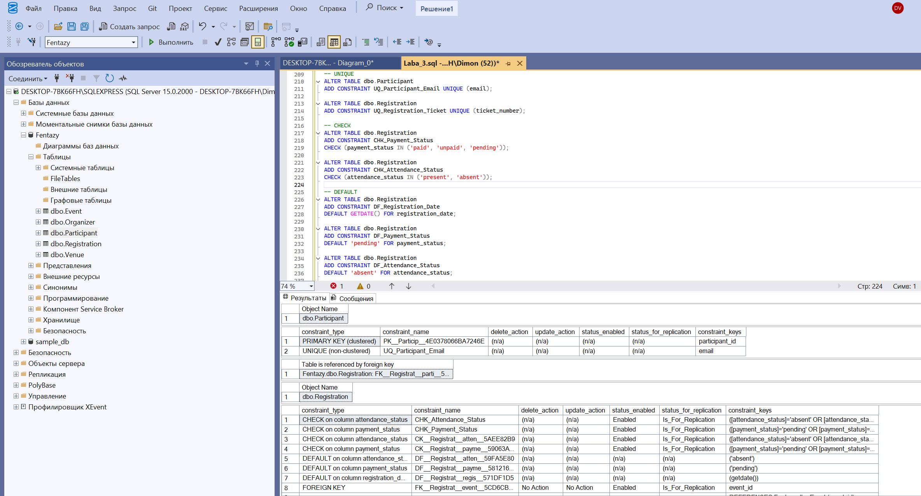
UNIQUE, CHECK, DEFAULT
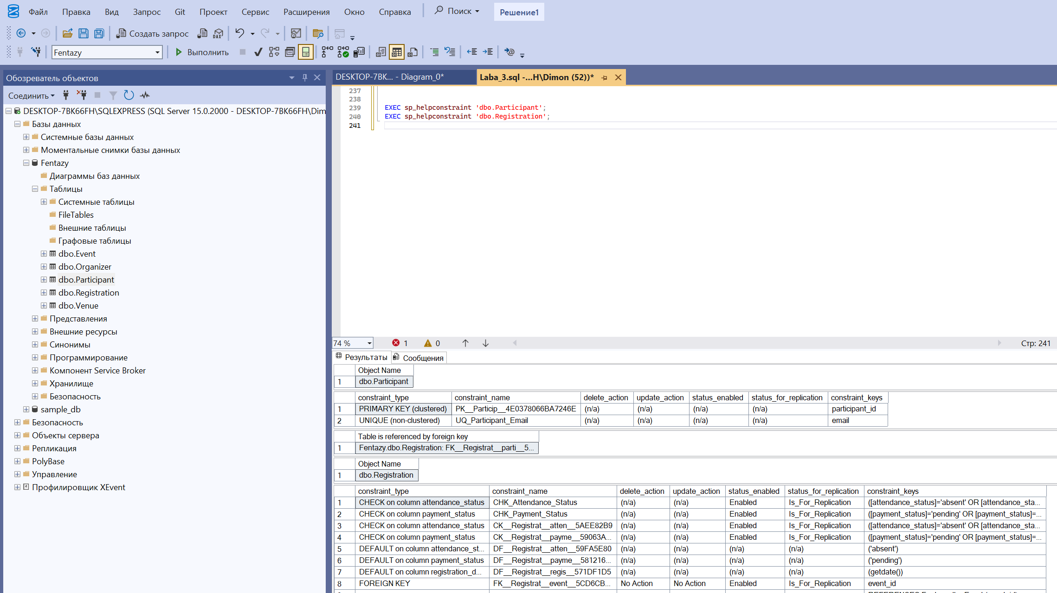

Вставить по 10 - 20 записей в каждую таблицу
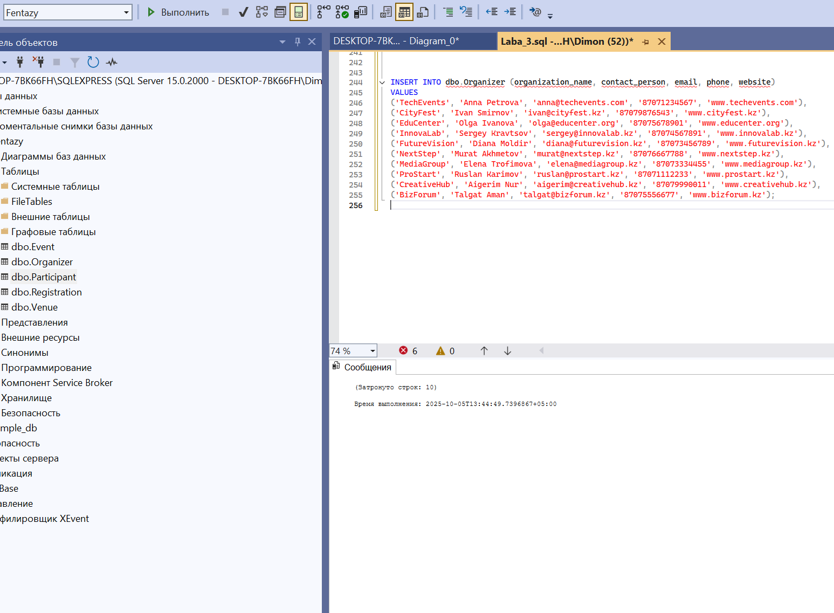

Вставить по 10 - 20 записей в каждую таблицу
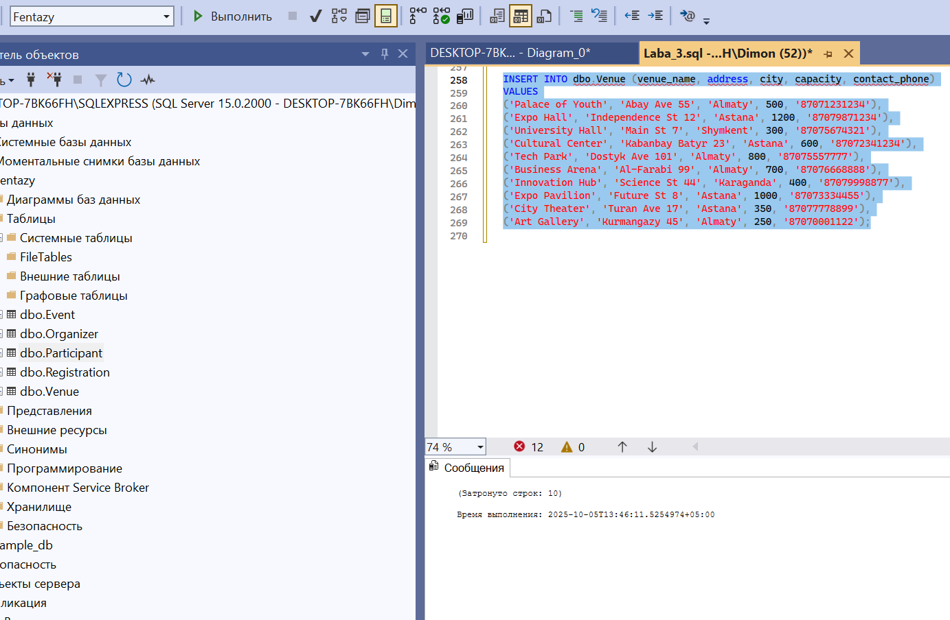
Вставить по 10 - 20 записей в каждую таблицу
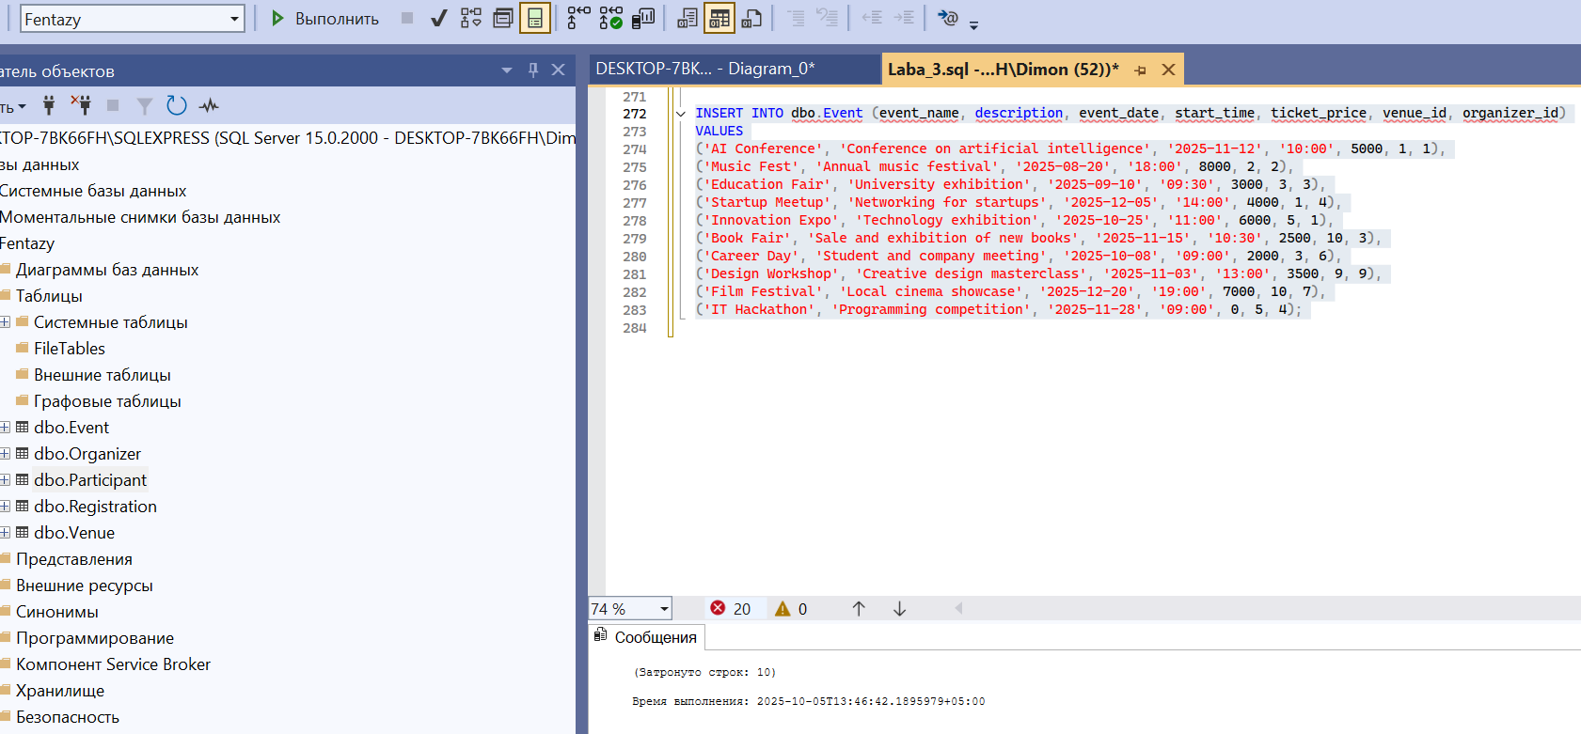

Вставить по 10 - 20 записей в каждую таблицу
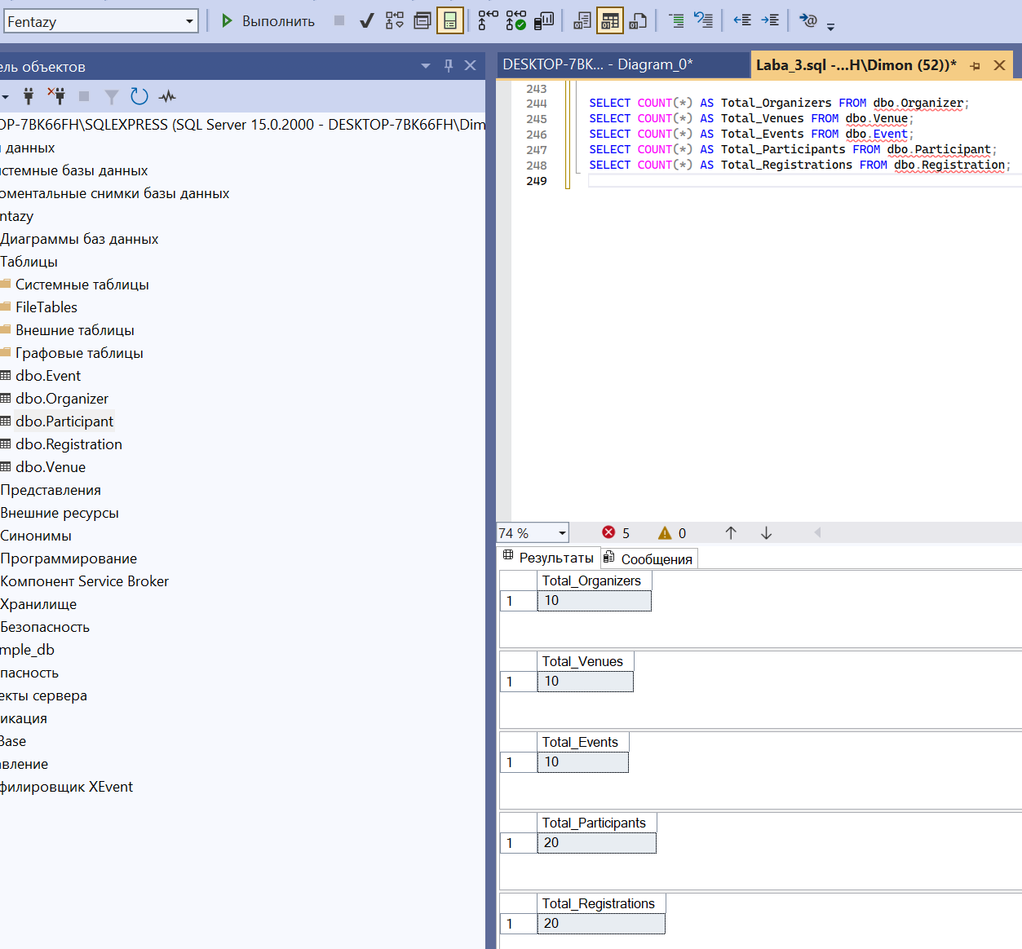

SELECT
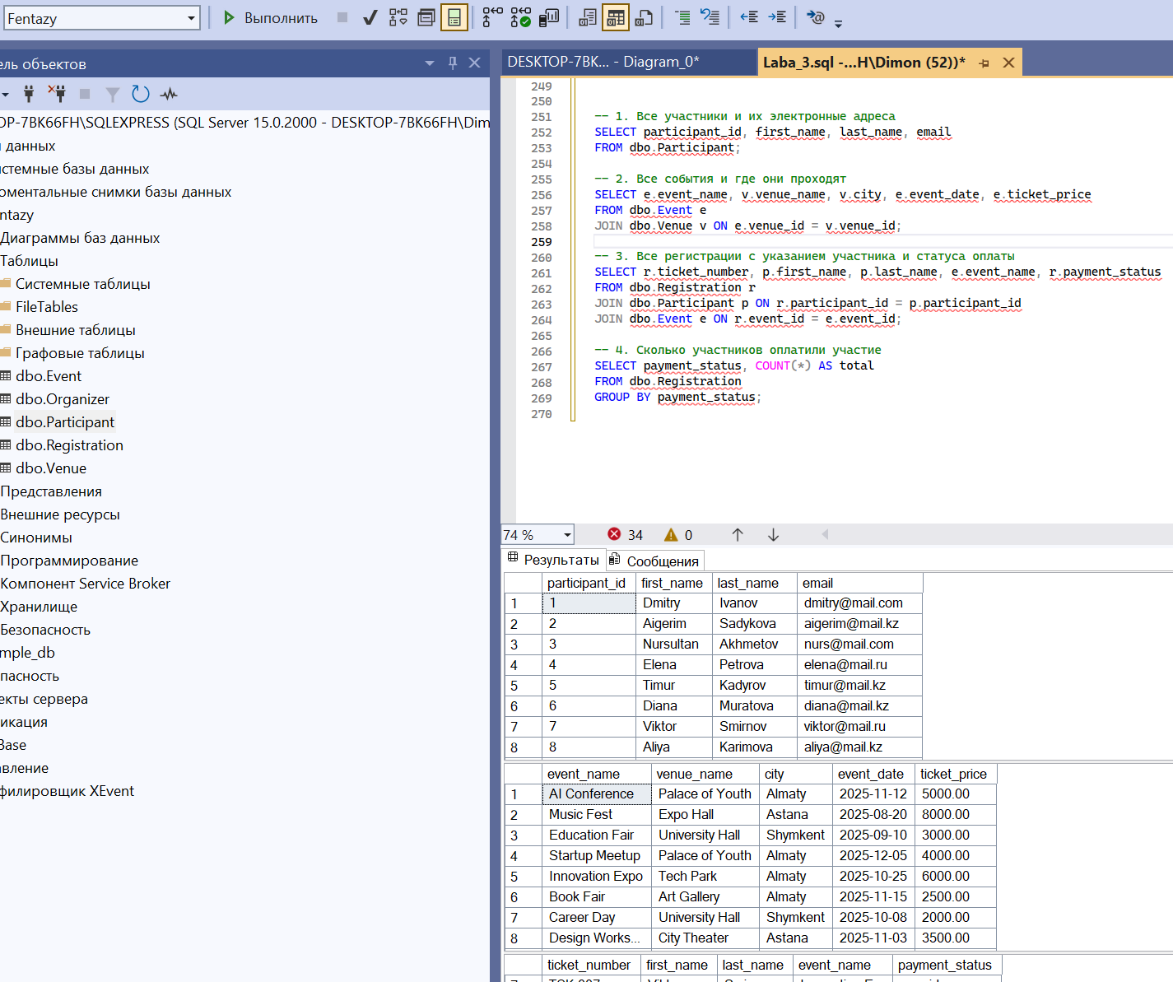

UPDATE
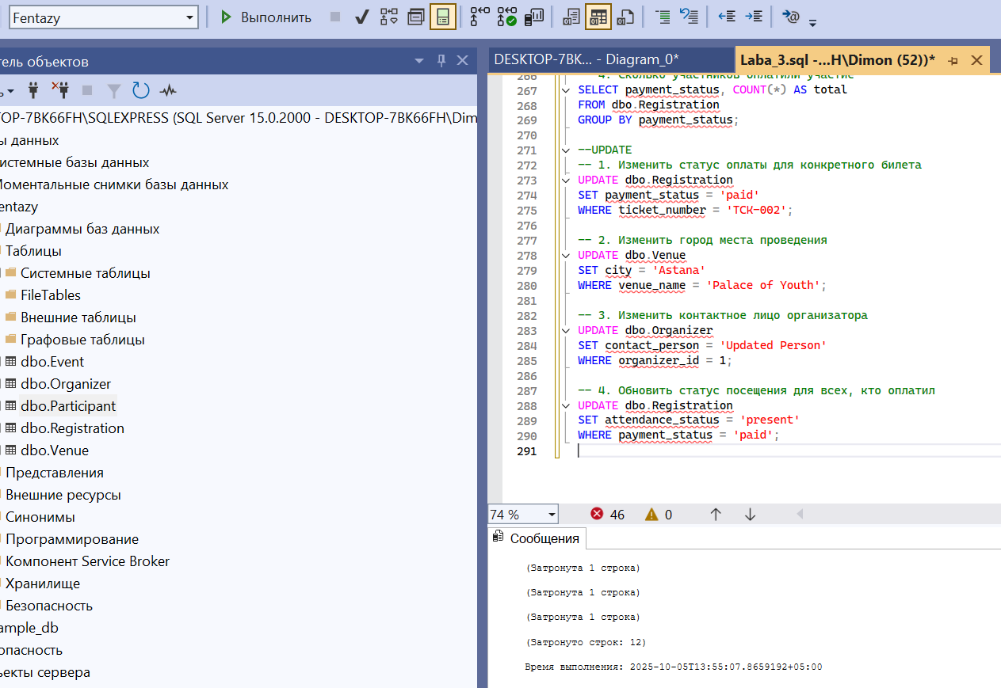
DELETE
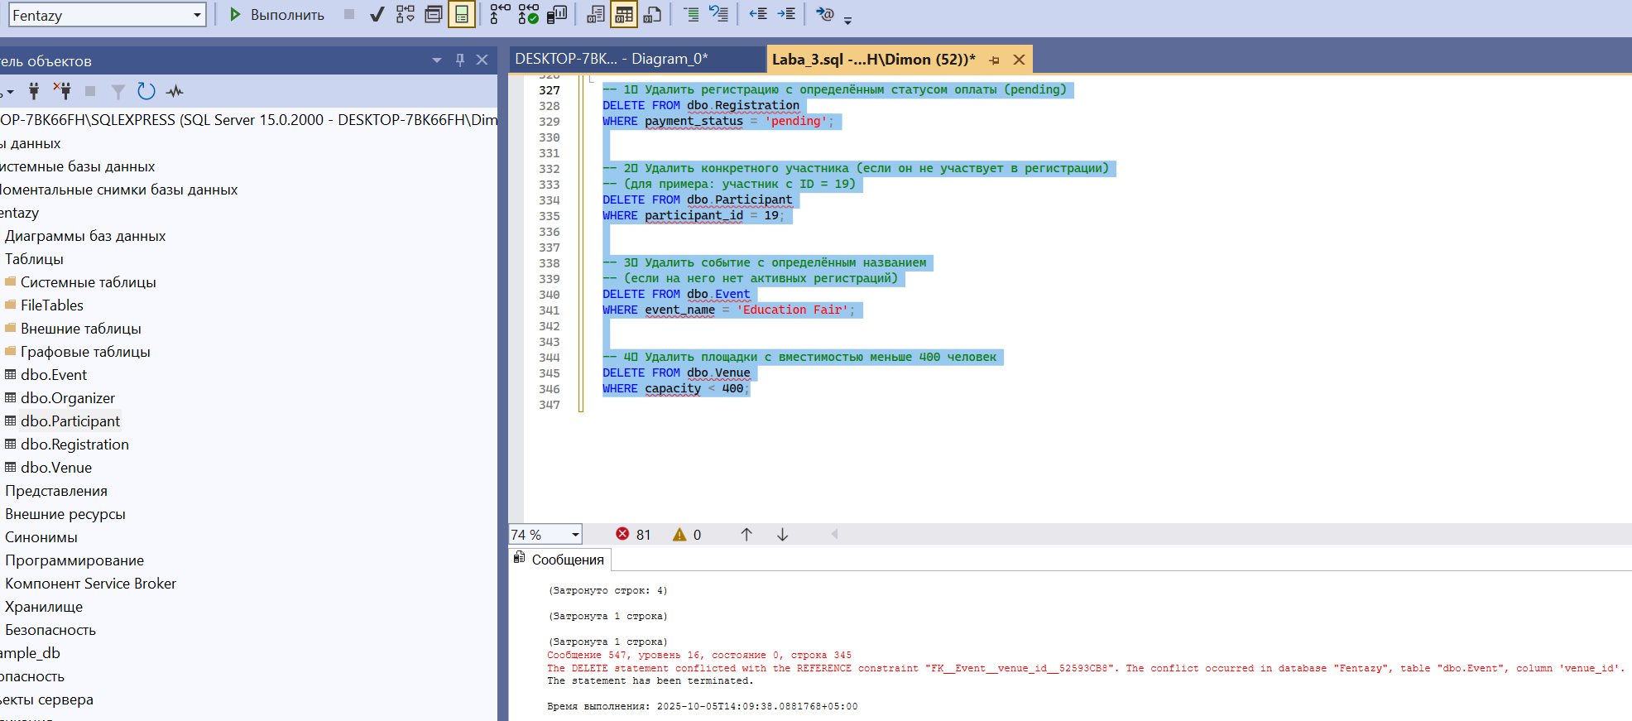
DELETE
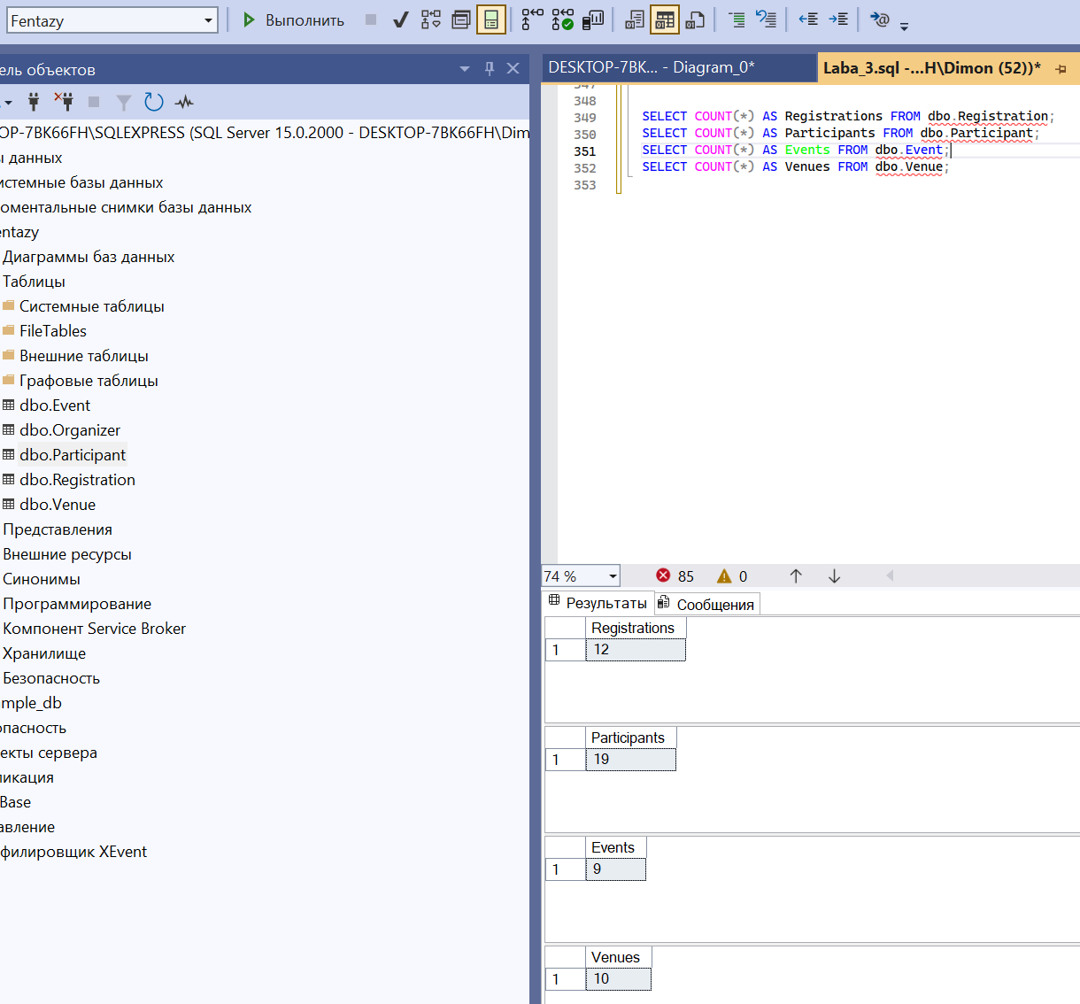

запроса для проверки SQL-ограничений
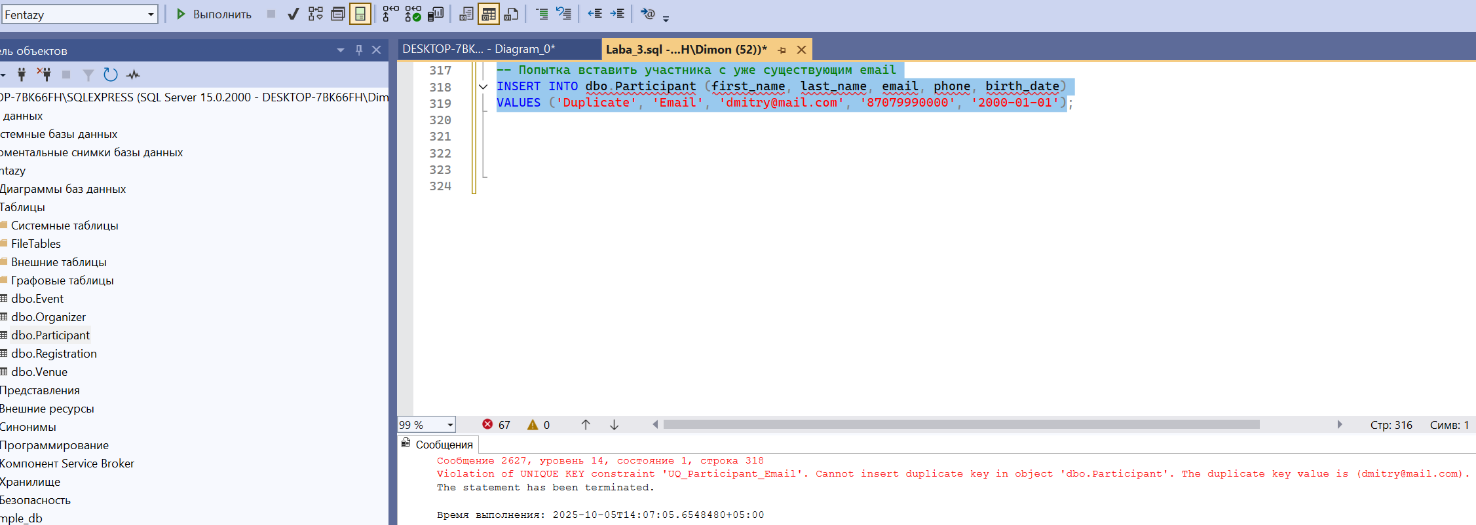
запроса для проверки SQL-ограничений
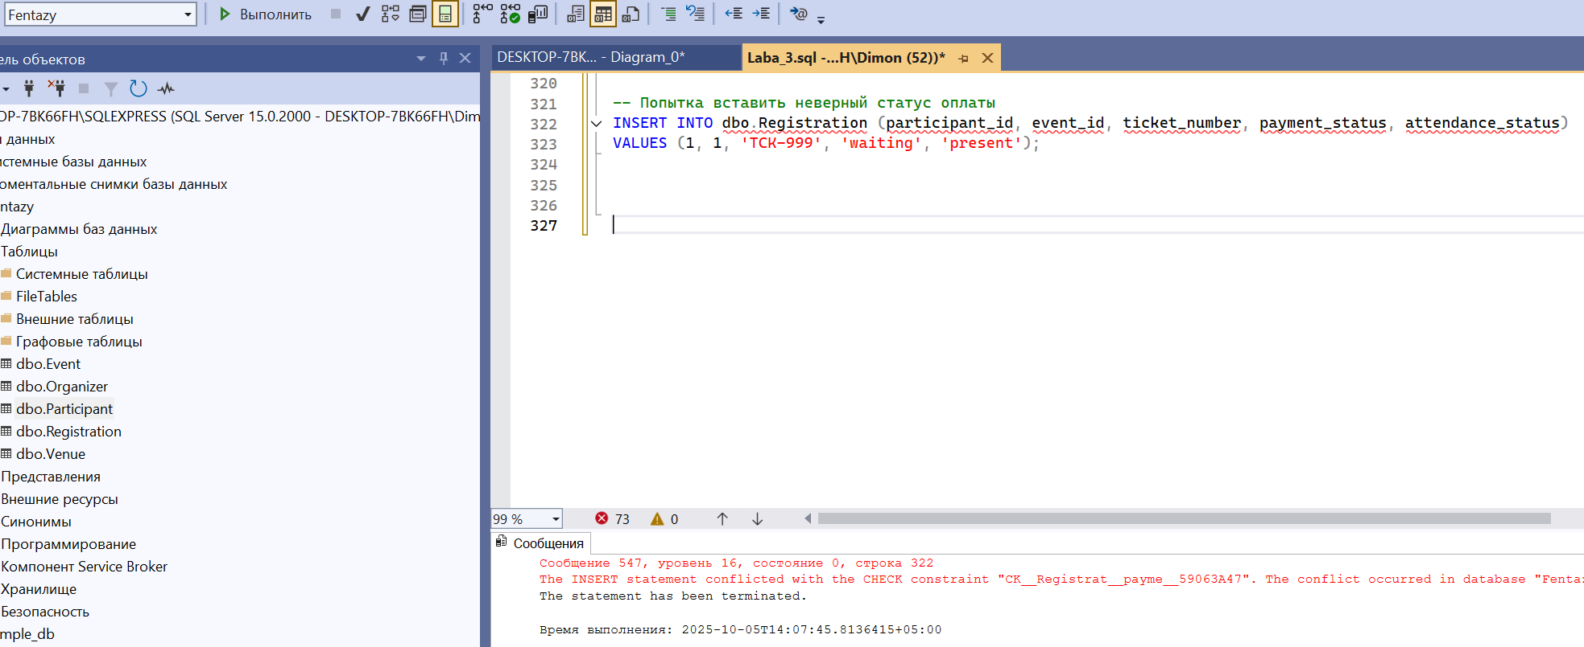

Контрольные вопросы:
- Как работает IDENTITY?
IDENTITY — это свойство числового столбца, которое автоматически увеличивает значение при каждой вставке строки.Обычно используется для первичного ключа (ID)
2.) Объясните разницу между значениями по умолчанию и неопределёнными значениями.
Значение по умолчанию (DEFAULT) — это то, что автоматически подставляется в столбец, если при вставке данных пользователь не указал своё значение.
Например, если у поля payment_status стоит DEFAULT 'pending', и при добавлении строки статус не задан, то в таблицу запишется 'pending'.
Неопределённое значение (NULL) — это отсутствие данных вообще.
Это не ноль и не пустая строка, а именно неизвестное значение.
Если столбец разрешает NULL, то туда можно не записывать ничего.
3.) Каким образом можно представить булевое значение?
Обычно булевые значения представляют типом BIT,
где 1 означает «истина» (TRUE), а 0 — «ложь» (FALSE).
Иногда для наглядности используют текстовые значения 'Yes' / 'No' или 'True' / 'False'.
4.) Как могут храниться даты и время?
Для хранения дат и времени в SQL Server используются специальные типы данных:
DATE — хранит только дату (например, 2025-10-05);
TIME — хранит только время (например, 14:30:00);
DATETIME — хранит и дату, и время (например, 2025-10-05 14:30:00);
SMALLDATETIME — упрощённый тип с меньшей точностью.
Эти данные хранятся в числовом формате, где SQL Server вычисляет количество дней и секунд от базовой даты.

5.) Объясните особенности числовых типов данных.
В SQL Server есть разные типы чисел, которые используются в зависимости от задачи:
INT — целые числа (например, 25);
BIGINT — большие целые числа, когда диапазон INT недостаточен;
SMALLINT, TINYINT — меньшие типы для экономии памяти;
DECIMAL(p,s) и NUMERIC(p,s) — точные числа с фиксированной запятой (например, 123.45),
применяются для денежных и финансовых расчётов;
FLOAT и REAL — приближённые числа с плавающей точкой,
используются там, где допустима небольшая погрешность (например, в научных вычислениях).

